# Lietuvos įmonėse pagamintų kiaušinių eksportas 2020 m. spalio–gruodžio mėn., tūkst. vnt.

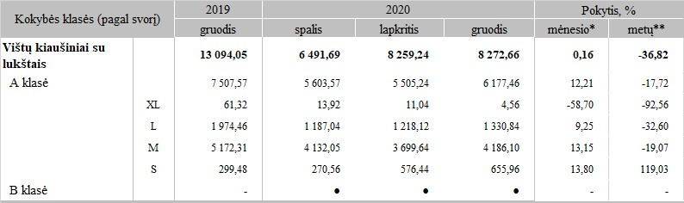

* lyginant 2020 m. gruodžio mėn. su lapkričio mėn.  
** lyginant 2020 m. gruodžio mėn. su 2019 m. gruodžio mėn.

Šaltinis: ŽŪIKVC (LŽŪMPRIS)